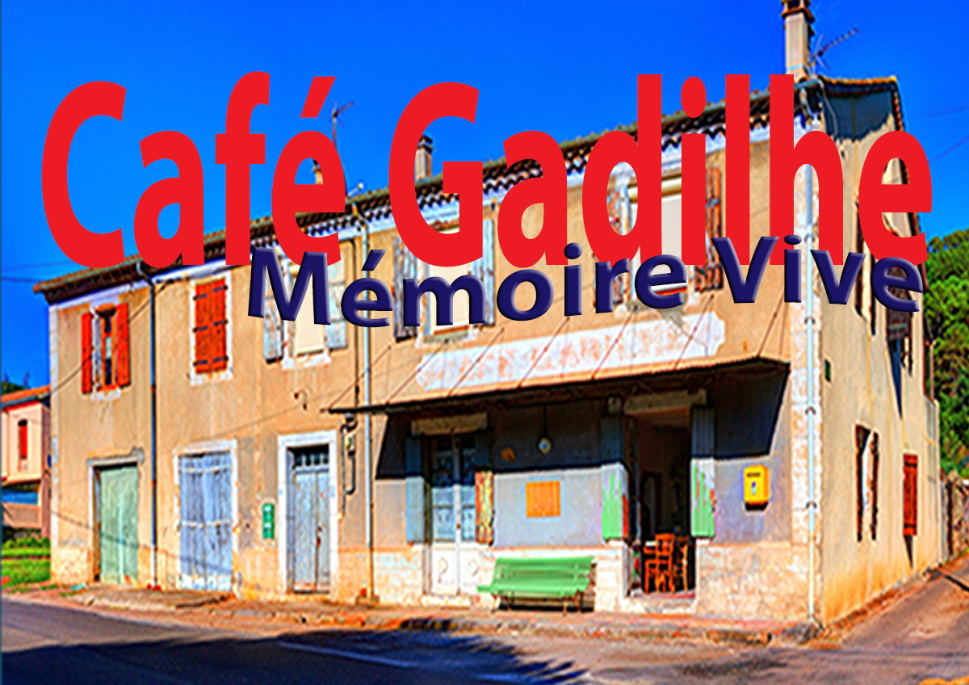

***Photo Daniel JACKSON***

***Le Café GADILHE, mémoire vive***

**Association Loi 1901**

**Num W301004549 - Assurée MAIF**

**B U L L E T I N D’A D H É S I O N année 2023**

**Statuts :** « cette association a pour but de mettre en valeur la mémoire du village de GAGNIÈRES, son histoire, sa culture, ses coutumes, sa langue… par l’organisation d’événements à caractère culturel et favorisant la convivialité entre les personnes et les associations locales (exemples : contes, veillées, expositions, spectacles, soirées musicales, publications…) »

Le Café GADILHE est avant tout un lieu qui fait sens dans l’histoire de GAGNIÈRES. Fermé depuis plus de quarante ans, il a été restauré à l’identique et contient tous les objets du passé.

**Il ne fonctionne pas en permanence, il n’est plus un commerce.**

C’est un lieu bien connu des anciens et des curieux de passage. Le but de l’association n’est pas de mettre en valeur ce lieu à proprement parler mais bien de le faire vivre.

On peut y venir passer une soirée comme spectateur ou s’y adonner à une activité associative. Il suffit d’être adhérent. Et de réserver quand cela est demandé.

**J’adhère à l’association: (*cocher la case correspondante)***

**Adhésion valable pour l’année civile.**

**0 Adhérent simple** (personne physique) : 10 €

**0 Adhérent partenaire** (personne morale) : 30€

**0 Membre bienfaiteur**: 50€

**0 Membre donateur**: au-delà de 50€ (avec reçu fiscal)

Nom/prénom …………………………………………………………………………………………

Adresse mail :…………………………………………………………………………………………

Adresse postale : …………………………………………………………………………………….

Téléphone : ……………………………………………………………………………………………

Mode de paiement : ……………..

**Date :**  **Signature :**

**Contact : Sylvie GADILHE 06 11 30 83 89**

**Mail :** [**cafe-gadilhe@sfr.fr**](mailto:cafe-gadilhe@sfr.fr)

**Adresse  postale : 564, ave des Plaines 30160 Gagnières**